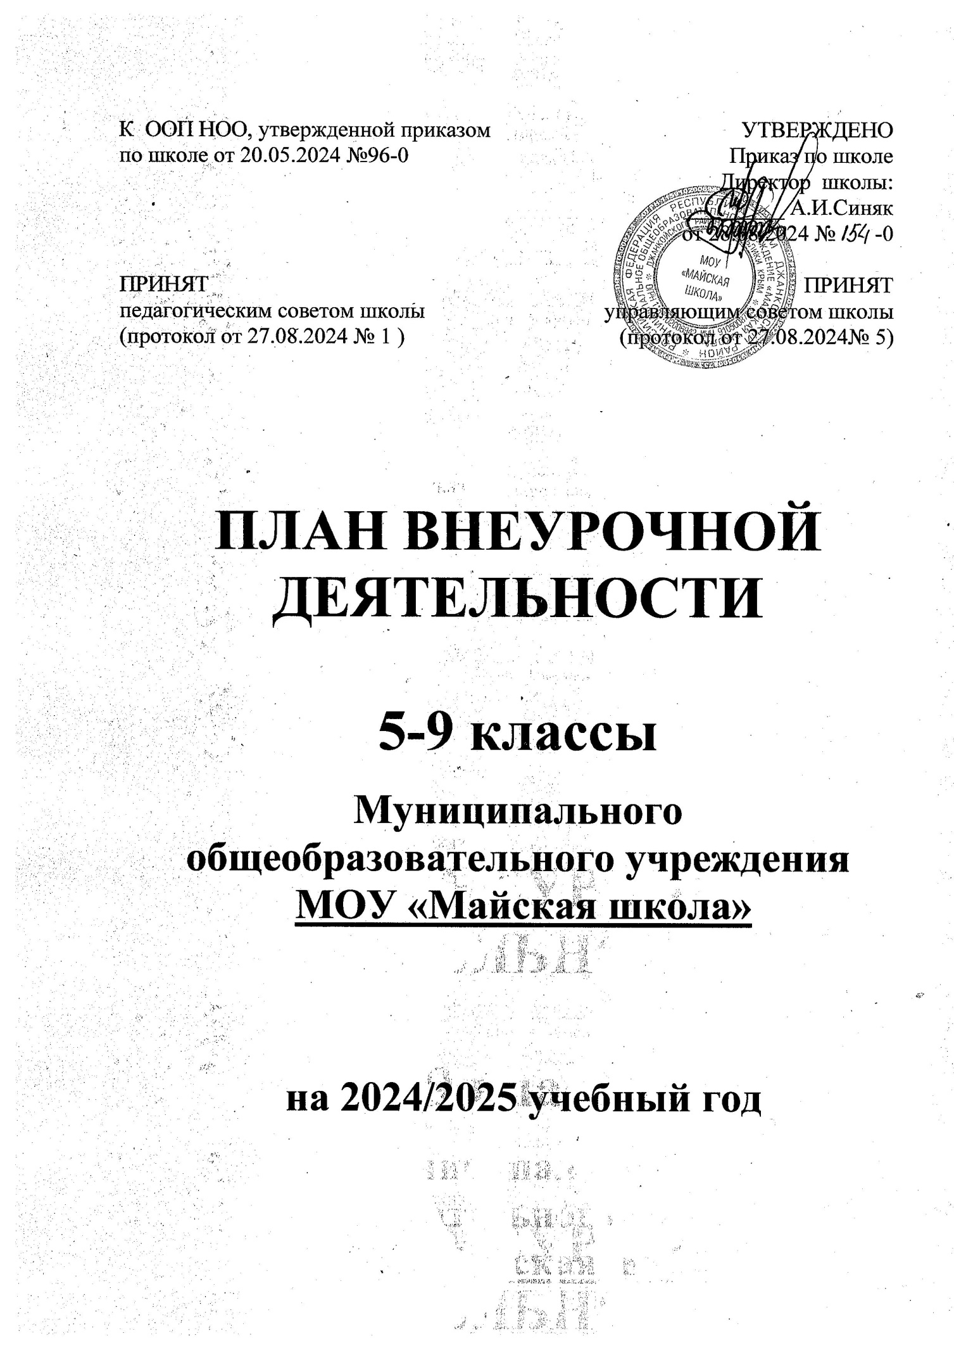

1. **Пояснительная записка.**

План внеурочной деятельности составлен для основной образовательной программы основного общего образования в соответствии:

* с пунктом 6 части 3 статьи 28, статьей 30 Федерального закона от 29.12.2012 № 273-ФЗ «Об образовании в Российской Федерации» (с изменениями и дополнениями);
* СП 2.4.3648-20 «Санитарно-эпидемиологические требования к организациям воспитания и обучения, отдыха и оздоровления детей и молодежи»;
* СанПиН 1.2.3685-21 «Гигиенические нормативы и требования к обеспечению безопасности и (или) безвредности для человека факторов среды обитания»;
* ФГОС ООО, утвержденным приказом Министерства просвещения Российской Федерации от 31.05.2021 № 287 (с изменениями);
* ФОП ООО, утвержденной приказом Министерства просвещения Российской Федерации от 18.05.2023 № 370;
* Письмом Министерства просвещения Российской Федерации от 05.07.2022 № ТВ-1290/03 «О направлении методических рекомендаций»;
* Письмом Министерства образования, науки и молодежи Республики Крым от 25.06.2024 № 3886/01-14

Под внеурочной деятельностью понимается образовательная деятельность, направленная на достижение планируемых результатов освоения основной образовательной программы (личностных, метапредметных и предметных), осуществляемая в формах, отличных от урочной. План внеурочной деятельности представляет собой описание целостной системы функционирования образовательной организации в сфере внеурочной деятельности.

При формировании содержания внеурочной деятельности учитываются:

* условия функционирования, тип школы, особенности контингента учащихся, кадровый состав;
* результаты диагностики успеваемости и уровня развития обучающихся, проблемы и трудности их учебной деятельности;
* возможность обеспечить условия для организации разнообразных внеурочных занятий и их содержательную связь с урочной деятельностью;
* особенности информационно-образовательной среды, национальные и культурные особенности региона, где находится школа.

Между урочной и внеурочной деятельностью предусмотрен перерыв не менее 30 минут.

Продолжительность занятий в 5-9 классах – 45 минут.

*При проведении внеурочных занятий допускается объединение в группы обучающихся из нескольких классов.*

Общее количество часов за пять лет обучения – до 50 часов

*Для недопущения перегрузки обучающихся допускается перенос образовательной нагрузки, реализуемой через внеурочную деятельность, на периоды каникул* (указываем при наличии и каким образом).

**Направления и цели внеурочной деятельности**

В соответствии с решением педагогического коллектива, родительской общественности, интересов и запросов детей и родителей в образовательной организации в 2024/2025 учебном году реализуется следующая модель плана внеурочной деятельности

- модель плана с преобладанием деятельности ученических сообществ и воспитательных мероприятий.

Для всех классов один час в неделю отведён на внеурочное занятие "Разговоры о важном".

Цель: внеурочные занятия "Разговоры о важном" направлены на развитие ценностного отношения обучающихся к своей родине - России, населяющим ее людям, ее уникальной истории, богатой природе и великой культуре. Внеурочные занятия "Разговоры о важном направлены на формирование соответствующей внутренней позиции личности обучающегося, необходимой ему для конструктивного и ответственного поведения в обществе.

Форма организации: основной формат внеурочных занятий "Разговоры о важном" - разговор и (или) беседа с обучающимися. Основные темы занятий связаны с важнейшими аспектами жизни человека в современной России: знанием родной истории и пониманием сложностей современного мира, техническим прогрессом и сохранением природы, ориентацией в мировой художественной культуре и повседневной культуре поведения, доброжелательным отношением к окружающим и ответственным отношением ж собственным поступкам.

Для 6-9 классов один час в неделю отведён на внеурочное занятие «Россия – мои горизонты».

Остальные часы внеурочной деятельности в 2024/2025 учебном году распределены следующим образом:

1. Внеурочная деятельность по учебным предметам ООП представлена следующими курсами:

- История государства Российского

2. Внеурочная деятельность по формированию функциональной грамотности представлена следующими курсами:

- Развитие функциональной грамотности «Учимся для жизни»

3. Внеурочная деятельность по развитию личности, ее способностей представлена следующими курсами:

- «Я, ты, он, она – вместе целая страна»

4. Внеурочная деятельность по реализации воспитательных мероприятий представлена следующими курсами:

- Школьный музей

5. Внеурочная деятельность по организации деятельности ученических сообществ представлена следующими курсами:

- Я-волонтёр!

-Школьный медиацентр

6. Внеурочная деятельность по обеспечению учебной деятельности представлена следующими курсами:

- Основы проектной деятельности «Биология»

- Основы проектной деятельности «Экологический образ жизни»

7. Внеурочная деятельность по организации педагогической поддержки представлена следующими курсами:

-Я, ты, он, она – вместе целая страна

8. Внеурочная деятельность по обеспечению благополучия детей представлена следующими курсами:

- Семьеведение.

**2. Формы промежуточной аттестации.**

|  |  |
| --- | --- |
| Курс внеурочной деятельности | Формы промежуточной аттестации |
| Разговоры о важном | Проектная работа |
| Развитие функциональной грамотности  «Учимся для жизни» | Проектная работа |
| Я-волонтёр! | Проектная работа |
| Россия – мои горизонты | Проектная работа |
| Спортивные игры | Соревнования |
| Семьеведение | Проектная работа |
| Школьный медиацентр | Проектная работа |
| НВП | Проектная работа |
| **Точка Роста** «Робототехника» | Проектная работа |
| Музыкальный театр | Спектакль |
| **Точка Роста** Основы проектной деятельности «Биология» | Проектная работа |
| **Точка Роста** Основы проектной деятельности «Экологический образ жизни» | Проектная работа |
| Проектная деятельность «Технология» | Проектная работа |
| Школьный музей | Проектная работа |
| Самоделкин | Проектная работа |
| Физическая подготовка | Проектная работа |
| Хореография | Зачёт |

1. **Сетка часов**

**Недельная сетка часов (пятидневная неделя)**

|  |  |  |  |  |  |  |  |  |  |
| --- | --- | --- | --- | --- | --- | --- | --- | --- | --- |
| **Направление внеурочной деятельности** | **Наименование программы** | **Классы/часы** | | | | | | | |
| **5** | **6А** | **6Б** | **7** | **8А** | **8Б** | **9А** | **9Б** |
| Духовно-нравственнное | Разговоры о важном | 1 | 1 | 1 | 1 | 1 | 1 | 1 | 1 |
| Коммуникативное | Развитие функциональной грамотности  «Учимся для жизни» |  |  |  |  |  |  | 0,5 | 0,5 |
| Организация деятельности ученических сообществ | Я-волонтёр! |  |  | 0,5 |  | 0,5 |  |  |  |
| Профориентация | Россия – мои горизонты |  | 1 | 1 | 1 | 1 | 1 | 1 | 1 |
| Спортивно-оздоровтельное | Спортивные игры |  |  |  | 0,5 | 0,5 | 0,5 |  |  |
| Обеспечение благополучия детей | Семьеведение | 0,5 | 0,5 | 0,5 | 0,5 | 0,5 | 0,5 | 1 | 1 |
| Организация деятельности ученических сообществ | Школьный медиацентр |  | 0,5 | 0,5 |  |  |  |  |  |
| Военно-патриотическое | Основы начальной военной подготовки | 2 | 0,5 | 0,5 | 0,5 | 0,5 | 0,5 | 0,5 | 0,5 |
| Общекультурное | **Точка Роста** «Робототехника» |  | **1** |  |  |  |  |  |  |
| Организация деятельности ученических сообществ | Музыкальный театр |  | 0,5 |  |  |  | 0,5 |  |  |
| Проектно-исследовательская | **Точка Роста** Основы проектной деятельности «Биология» |  |  |  |  |  |  |  | **1** |
| Проектно-исследовательская | **Точка Роста** Основы проектной деятельности «Экологический образ жизни» |  |  |  |  |  |  | **1** |  |
| Проектно-исследовательская | Проектная деятельность «Технология» |  |  | 0,5 |  |  | 0,5 |  |  |
| Интеллектуальное | История государства Российского | 1 |  |  |  |  |  |  |  |
| Общекультурное | Школьный музей |  |  |  |  | 0,5 | 0,5 |  |  |
| Общекультурное | Самоделкин |  |  | 0,5 | 0,5 |  |  |  |  |
| Спортивно-оздоровительное | Физическая подготовка | 1 |  |  |  |  |  |  |  |
| Общекультурное | Хореография | 1 |  |  |  |  |  |  |  |
| Социальное | Я, ты, он, она – вместе целая страна | 1 |  |  |  |  |  |  |  |
|  | **ИТОГО** | **7,5** | **5** | **5** | **4** | **4,5** | **5** | **5** | **5** |

**Годовая сетка часов**

|  |  |  |  |  |  |  |  |  |  |
| --- | --- | --- | --- | --- | --- | --- | --- | --- | --- |
| **Направление внеурочной деятельности** | **Наименование программы** | **Классы/часы** | | | | | | | |
| **5** | **6А** | **6Б** | **7** | **8А** | **8Б** | **9А** | **9Б** |
| Духовно-нравственнное | Разговоры о важном | 34 | 34 | 34 | 34 | 34 | 34 | 34 | 34 |
| Коммуникативное | Развитие функциональной грамотности  «Учимся для жизни» |  |  |  |  |  |  | 17 | 17 |
| Организация деятельности ученических сообществ | Я-волонтёр! |  |  | 17 |  | 17 |  |  |  |
| Профориентация | Россия – мои горизонты |  | 34 | 34 | 34 | 34 | 34 | 34 | 34 |
| Спортивно-оздоровтельное | Спортивные игры |  |  |  | 17 | 17 | 17 |  |  |
| Обеспечение благополучия детей | Семьеведение | 17 | 17 | 17 | 17 | 17 | 17 | 34 | 34 |
| Организация деятельности ученических сообществ | Школьный медиацентр |  | 17 | 17 |  |  |  |  |  |
| Военно-патриотическое | Основы начальной военной подготовки | 2 | 17 | 17 | 17 | 17 | 17 | 17 | 17 |
| Общекультурное | **Точка Роста** «Робототехника» |  | **34** |  |  |  |  |  |  |
| Организация деятельности ученических сообществ | Музыкальный театр |  | 17 |  |  |  | 17 |  |  |
| Проектно-исследовательская | **Точка Роста** Основы проектной деятельности «Биология» |  |  |  |  |  |  |  | **34** |
| Проектно-исследовательская | **Точка Роста** Основы проектной деятельности «Экологический образ жизни» |  |  |  |  |  |  | **34** |  |
| Проектно-исследовательская | Проектная деятельность «Технология» |  |  | 17 |  |  | 17 |  |  |
| Интеллектуальное | История государства Российского | 34 |  |  |  |  |  |  |  |
| Общекультурное | Школьный музей |  |  |  |  | 17 | 17 |  |  |
| Общекультурное | Самоделкин |  |  | 17 | 17 |  |  |  |  |
| Спортивно-оздоровительное | Физическая подготовка | 34 |  |  |  |  |  |  |  |
| Общекультурное | Хореография | 34 |  |  |  |  |  |  |  |
| Социальное | Я, ты, он, она – вместе целая страна | 34 |  |  |  |  |  |  |  |
|  | **ИТОГО** | **255** | **170** | **170** | **136** | **153** | **170** | **170** | **170** |

